上海昊量光电设备有限公司新产品添加表格

网页填写部分

产品中文名称 | HF2LL 系列50MHz双通道高频锁相环
产品英文名称 | HF2LL Phase-locked Loop
一级分类 | 实验室电子产品
二级分类 | 锁相放大器
所属品牌 | （注：如不需要标明品牌的，则填写“无品牌”）瑞士Zurich Instruments公司
产品预览图 | 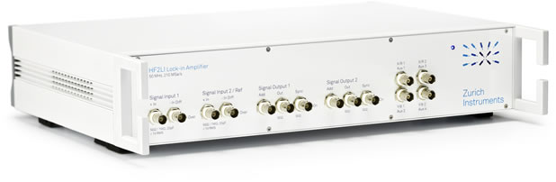  注：此处不要放很大的图片。如果图比较大，请把图片像素降下来，大小控制在20k以下）
是否需要上载数据单 | 是，ZI_hf2pll_leaflet（注：数据单名称编写规则：公司名-产品名，例如：Nanobase-Xperay tunable laser。如果公司名不方便提供，公司名则用Aunion代替）
产品简介: | 瑞士苏黎世仪器公司（Zurich Instruments）双通道高频锁相环HF2PLL是 HF2LI 锁相放大器, HF2LI-PLL , HF2LI-PID的集成装置。  双通道高频锁相环HF2PLL是一款集成了两个50 MHz锁相环和两个独立50 MHz锁相放大器的高性能仪器。锁相环可进行全面配置实现准确的频率跟踪。结合苏黎世仪器独特的128位处理技术，锁相放大器提供最优秀的信号恢复功能。双通道高频锁相环HF2PLL 拥有卓越的性能，不断推动相敏检测技术向更高水平发展，使各种高频领域新应用成为现实。  (限170字之内，对产品概括性的描述，务必包含主要关键词)
产品广告语： | 瑞士苏黎世仪器公司（Zurich Instruments）50MHz双通道高频锁相环,迈向高频相敏检测技术新的高峰  （请注意是广告语，所以要简短有力，突出重点，让人印象深刻）
产品别称及关键字： | 锁相环,PLL,数字锁相环,高频锁相环,锁相放大器  (这项很重要，尽量多写一点，注意中文英文的关键词都要加上)
网页主体内容 | 瑞士苏黎世仪器公司（Zurich Instruments）HF2PLL双通道高频锁相环  瑞士苏黎世仪器公司（Zurich Instruments）双通道高频锁相环HF2PLL是 HF2LI 锁相放大器, HF2LI-PLL , HF2LI-PID的集成装置。  瑞士苏黎世仪器公司（Zurich Instruments）双通道高频锁相环HF2PLL是一款集成了两个50 MHz锁相环和两个独立50 MHz锁相放大器的高性能仪器。锁相环可进行全面配置实现准确的频率跟踪。结合苏黎世仪器独特的128位处理技术，锁相放大器提供最优秀的信号恢复功能。双通道高频锁相环HF2PLL 拥有卓越的性能，不断推动相敏检测技术向更高水平发展，使各种高频领域新应用成为现实。  双通道高频锁相环关键特性：  - 50 MHz双重锁相环  - 2 个全配置锁相放大器  - 2个高频高性能信号发生器  - 全参数控制的50 kHz PLL带宽  - 4 个全配置PID控制器  - 应用程序包（内置）: 自动增益控制,提示防护, 峰值分析  - 应用程序包（可选）: 开尔文探针显微镜, Q控制, 双谐振频率跟踪 (DFRT),边带分析仪  - PLL谐波模式  - 频率偏移和耗散输出(无抖动)  - 先进的软件: ZoomFFT,频率响应分析仪, HF2PLL指导, PID指导, 示波器, 光谱仪  - 编程接口包括LabVIEW, MATLAB, Python, C included  双通道高频锁相环应用:  - 原子力显微术 (AFM)  - 扫描隧道显微术(STM)  - 近场扫描光学显微镜 (SNOM, NSOM)  - 微机电系统 (MEMS)  - 谐振器/磁力仪  - 频率梳: 时间基准标定  - 半导体特性描述和测试  双通道高频锁相环功能图解：  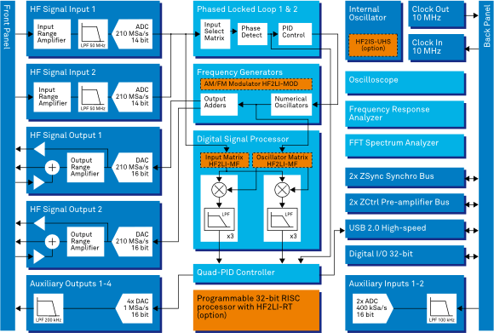  双通道高频锁相环规格：  （产品内容，添加时注意图片转成JPG，尺寸不能太大，太大的图片缩小在放上去）
  PLL 操作模式
  恒定激励 | 是
  恒定振幅 | 是， 自动增益控制
  Q控制 | 是(可选)
  开尔文探针反馈 | 是(可选)
  频率范围 | 1 Hz - 50 MHz
  中心频率 | 1 µHz - 50 MHz
  PLL带宽(1 MHz) | 16 Hz - 50 kHz
  PLL带宽 (100 kHz) | 16 Hz - 10 kHz
  相位噪声 (100 kHz@ 100 Hz间隔) | -100 dBc/Hz
  高频模拟输入
  频率范围 | 0.8 µHz - 50 MHz
  输入电压噪声 | 5 nV/√Hz
  动态存储 | 120 dB
  A/D 转换 | 14 bit， 210 MSa/s
  高频模拟输入
  频率范围 | DC - 50 MHz
  输出范围 | ±10 mV, ±100 mV, ±1 V, ±10 V
  信号加法器 | ±10 V, DC to 50 MHz带宽
  D/A 转换 | 16 bit， 210 MSa/s
  调制器& 参考
  解调器数目 | 6 双相
  输出采样率 | USB：达到460 kSa/s  辅助输出：1 MSa/s
  滤波器时间常数 | 1 µs - 500 s
  滤波器带宽 | 80 µHz - 200 kHz
  滤波器斜率 | 6, 12, 18, 24, 30, 36, 42, 48 dB/Oct
  参考频率分辨率 | 0.8 µHz
  参考相位角分辨率 | 1.0 µ°
  一般项
  尺寸 | 45 x 35 x 10 cm (19" rack)
  重量 | 6.2 kg
  电源 | 110-120 V, 220-240 V, 50/60 Hz
  工作温度 | +5 °C to +40 °C
  PC操作系统 | 32-bit 和 64-bit 版本 Windows XP, Vista, Windows 7, Linux
需要添加的相关产品 | HF2IS宽频阻抗谱仪  MFLI锁相放大器  UHFLI超高频锁相放大器  HF2LI双通道高频锁相放大器  （除非同批次还没添加的新产品，网站上已添加的的老产品请务必列出其链接）
是否需要添加FAQ
需要链接此产品的产品 | （如果五个相关产品已满，请指出希望替代那一项）

